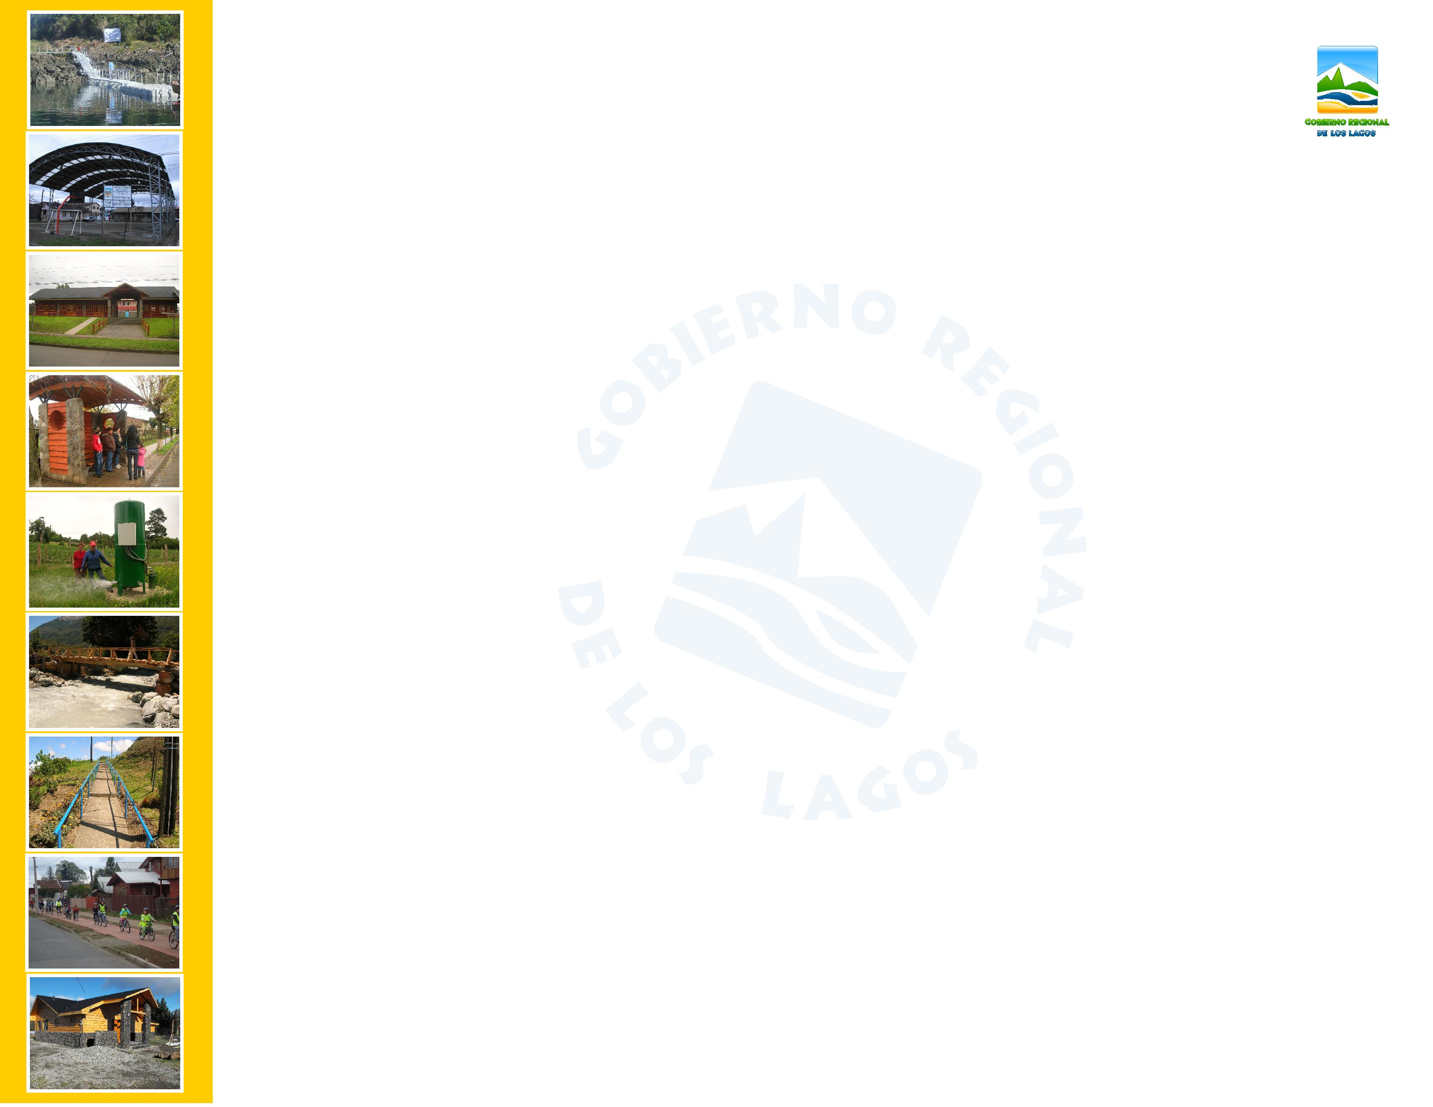

Acta de Entrega de Terreno – Proyecto FRIL 2017

En __________________, a ___de _______ de 20__, el Inspector Técnico que suscribe pone a disposición el terreno y lugar de trabajo correspondiente al proyecto, “___________________________”, código IDI _________________-0 correspondiente a la Licitación Pública _____-_____-____ __ , adjudicada a la Empresa ___________________, de conformidad a lo establecido en el Artículo Nº …., de las Bases Administrativas Especiales.

Monto del Contrato :
Decreto de Adjudicación :
Plazo Contractual :
Fecha de Inicio :
Fecha de Termino :
Profesional Residente :
Teléfono Prof. Residente :
e – mail Prof. Residente :
Inspector Técnico Obra :
Teléfono Técnico Obra :
e - mail Técnico Obra :

Junto con lo anterior, se deja constancia que se ha hecho entrega a la Empresa _________________________, de planos, especificaciones técnicas y antecedentes administrativos del proyecto.

_________________________ _________________________
Nombre y Firma del Contratista Nombre y Firma del ITO

